Naziv nastavnoga predmeta | GEOGRAFIJA
Redni broj i naziv nastavnog sata | 11. Geografska mreža
Razred | peti
Tip sata  (obrada, ponavljanje, vježbanje, provjeravanje, kombinirani) | vježbanje
Ishodi učenja iz kurikuluma  (glavni ishod + razrada ishoda)  2-3 za jedan nastavni sat | Aktivnost učenika | Vrednovanje ishoda i procesa učenja na kraju nastavnoga sata
GEO OŠ B.5.2. Učenik razlikuje vrste geografskih karata prema mjerilu i sadržaju te s pomoću tumača interpretira elemente karte na različitim prostornim razinama.  - razlikuje elemente geografske mreže i koristi se njima za određivanje geografskog smještaja | - samostalno imenuje i pokazuje elemente geografske mreže na karti svijeta u atlasu i na globusu  - pokazuje i razlikuje ekvator i početni meridijan na geografskoj karti svijeta  - sluša učiteljevo izlaganje o određivanju geografskog smještaja  - demonstrira određivanje geografskog smještaja na slijepoj karti s ucrtanim elementima geografske mreže uz pomoć učitelja te potom samostalno  - radom u paru s učenikom iz klupe rješavajući zadatke s radnog listića (Prilog 1.) određuje geografski smještaj zadanih točaka  - u razgovoru s učiteljem i ostalim učenicima u razredu provjerava točnost rješenja i po potrebi ih korigira  - ljepi listiće s odgovarajućim emotikonom u svrhu samovrednovanja | - vrednovanje za učenje - promatranje i pitanja na satu te davanje povratnih informacija učeniku  - vrednovanje kao učenje- samovrednovanje (Prilog 2.)

Napomene

POVEZANOST S MEĐUPREDMETNIM TEMAMA I DRUGIM PREDMETIMA: Učiti kako učiti, Osobni i socijalni razvoj
- osr A.2.4. Razvija radne navike.
- uku B.2.4. Na poticaj učitelja, ali i samostalno, učenik samovrednuje proces učenja i svoje rezultate te procjenjuje ostvareni napredak..
- uku D. 2.2. Učenik ostvaruje dobru komunikaciju s drugima, uspješno surađuje u različitim situacijama i spreman je zatražiti i ponuditi pomoć

Prilog 1. Radni listić sa zadacima za vježbu.

Prva dva zadatka riješi uz pomoć priložene karte svijeta.
1. Zadanim točkama odredi geografski smještaj.
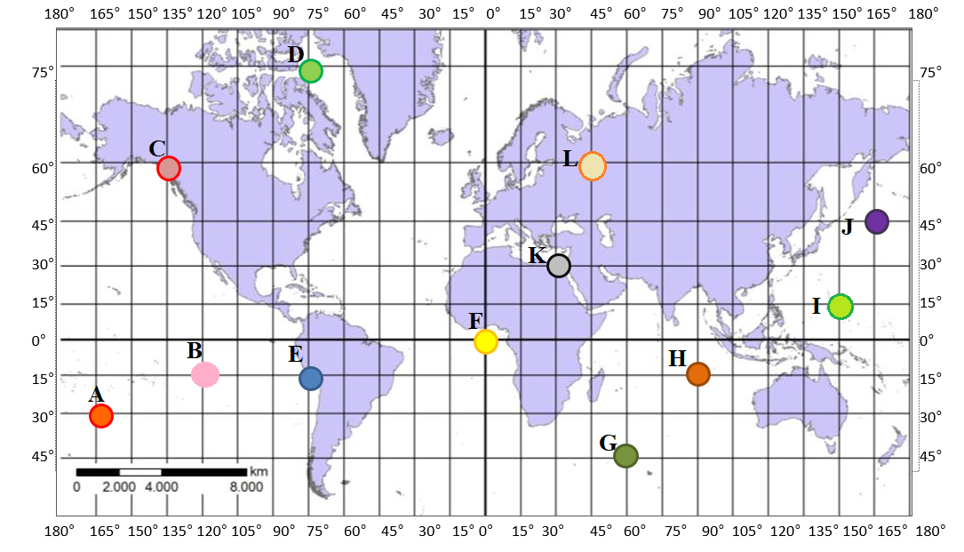
a) Točka A nalazi se ____⁰ _____________ od ekvatora i ___⁰ __________od početnog meridijana.
b) Točka B nalazi se ____⁰ _____________ od ekvatora i ___⁰ __________od početnog meridijana.
c) Točka C nalazi se ____⁰ _____________ od ekvatora i ___⁰ __________od početnog meridijana.
d) Točka D nalazi se ____⁰ _____________ od ekvatora i ___⁰ __________od početnog meridijana.
e) Točka E nalazi se ____⁰ _____________ od ekvatora i ___⁰ __________od početnog meridijana.
f) Točka F nalazi se ____⁰ _____________ od ekvatora i ___⁰ __________od početnog meridijana.
g) Točka G nalazi se ____⁰ _____________ od ekvatora i ___⁰ __________od početnog meridijana.
h) Točka H nalazi se ____⁰ _____________ od ekvatora i ___⁰ __________od početnog meridijana.
i) Točka I nalazi se ____⁰ _____________ od ekvatora i ___⁰ __________od početnog meridijana.
j) Točka J nalazi se ____⁰ _____________ od ekvatora i ___⁰ __________od početnog meridijana.
k) Točka K nalazi se ____⁰ _____________ od ekvatora i ___⁰ __________od početnog meridijana.
l) Točka L nalazi se ____⁰ _____________ od ekvatora i ___⁰ __________od početnog meridijana.

2. Na priloženoj karti svijeta :
a) kružićem i brojem 1 označi točku koja se nalazi 60⁰ sjeverno od ekvatora i 45⁰ zapadno od početnog meridijana.
b) kružićem i brojem 2 označi točku koja se nalazi 15⁰ južno od ekvatora i 15⁰ istočno od početnog meridijana.
c) kružićem i brojem 3 označi točku koja se nalazi 30⁰ sjeverno od ekvatora i 105⁰ istočno od početnog meridijana.
d) kružićem i brojem 4 označi točku koja se nalazi 30⁰ sjevero od ekvatora i 90⁰ zapadno od početnog meridijana.
e) kružićem i brojem 5 označi točku koja se nalazi 75⁰ sjeverno od ekvatora i 135⁰ istočno od početnog meridijana.
f) kružićem i brojem 6 označi točku koja se nalazi 50⁰ sjeverno od ekvatora i 50⁰ istočno od početnog meridijana.
g) kružićem i brojem 7 označi točku koja se nalazi 20⁰ južno od ekvatora i 90⁰ istočno od početnog meridijana.
3. Koristeći se kartom svijeta u atlasu odredi udaljenost od ekvatora i početnog meridijana za gradove:*
a) Cape Town (Afrika)
b) Perth (Australija)
c) New York (Sjeverna Amerika)
* iznimna razina znanja

Prilog 2. Listići za samovrednovanje

Znam odrediti geografski smještaj Nisam siguran/na. Potrebna Ne znam odrediti geografski
zadanih točaka. mi je pomoć kod određivanja smještaj zadanih točaka.
geografskog smještaja zadanih
točaka.

*Prilikom izlaska iz razreda učenici lijepe listić s odgovarajućim emotikonom na za to predviđeno mjesto u razredu.

